Identitas Pelapor
Nama Pelapor | : | 
Telpon Pelapor | : | 
Email | :

Gangguan
Keterangan Agent

Keluhan :
 Telepon mati/ tidak ada nada  Suara lawan bicara tidak terdengar  Provisioning  PSB belum aktif  Suara lemah, robot, dengung dan kemrosok  Suara putus-putus beberapa menit  Tidak bisa Faximile  Tidak bisa SLI  Tidak bisa SLJJ | Tidak Dapat Dipanggil  Tidak bisa menghubungi/dihubungi nomor tertentu  Cross talk/ induksi  Gangguan Fitur  Gangguan Hunting  Gangguan JAPATI/IN/JASNITA  Salah Sambung  Telepon terisolir  Tidak Bisa Memanggil | eBS tidak sampai  Gangguan Layanan VPN Dial  Gangguan LAYANAN EDC  Registrasi Ebs/ reg TSI/unreg TSI  Tagihan Melonjak  Tidak bisa bayar tagihan jastel  Tagihan tidak muncul  Gimmick Tidak Sesuai

Dispatch | : | TA HD WITEL JATIM SELATAN

Tingkat Vokal | : | Ramah  Tegas  Marah Besar  Mengancam

INTERNET
CUSTOMER NAME | : | MUHAMMAD RIZKY DHAVIAR PURBA
ALAMAT | : | Jl. Perumh TAMAN EMBONG ANYAR 2 No G-9
KELURAHAN | : | DESA MULYO AGUNG DAU
KOTA | : | MALANG
KODE POS | : | 65151

Tidak ada laporan gangguan untuk No Speedy 152711204594 dalam 60 hari terakhir.
Top of Form
  Identitas Pelapor
  Nama Pelapor | : | 
  Telpon Pelapor | :
  Email | : | 
  Merek Modem | :
  Jenis Modem | : | 

Keterangan Agent

Check Tagihan / TREMS | Check Radius / OS3 | Check Embassy

KELUHAN / SYMPTOM :  Jumlah Tagihan  Tidak Bisa Connect  Tidak Bisa Browsing  Tidak Bisa Email  Tidak Bisa ke Website Tertentu  Lambat  Intermitten / Putus-Putus  Gangguan Game Online  Gangguan IP Publik  Sharing Koneksi LAN/WiFi  Buka Isolir  PSB belum aktif  Provisioning  Push Advertising  Alat Bayar (SPIN CARD)
  KONDISI TEKNIS PELANGGAN
  Kondisi Lampu Modem
  Power ON
  ADSL ON
  PPP/Data ON
  Telp OK
  Splitter By Pass OK
  IP Dapat
  Kondisi CPE
  Jumlah Komputer
  Memakai AP
  Informasi di Komputer
  SEGMENTASI GANGGUAN
  CPE
  MODEM RUSAK
  SPLITTER
  KABEL ETHERNET KE MODEM
  PC PELANGGAN
  SETTING ULANG MODEM
  APLIKASI PC PELANGGAN
  PELANGGAN SALAH PASSWORD
  RESTART MODEM
  BUKIS & ISOLIR
  CABUT/DEACTIVE
  ISOLIR/TUNGGAKAN

Dispatch | :

Bottom of Form
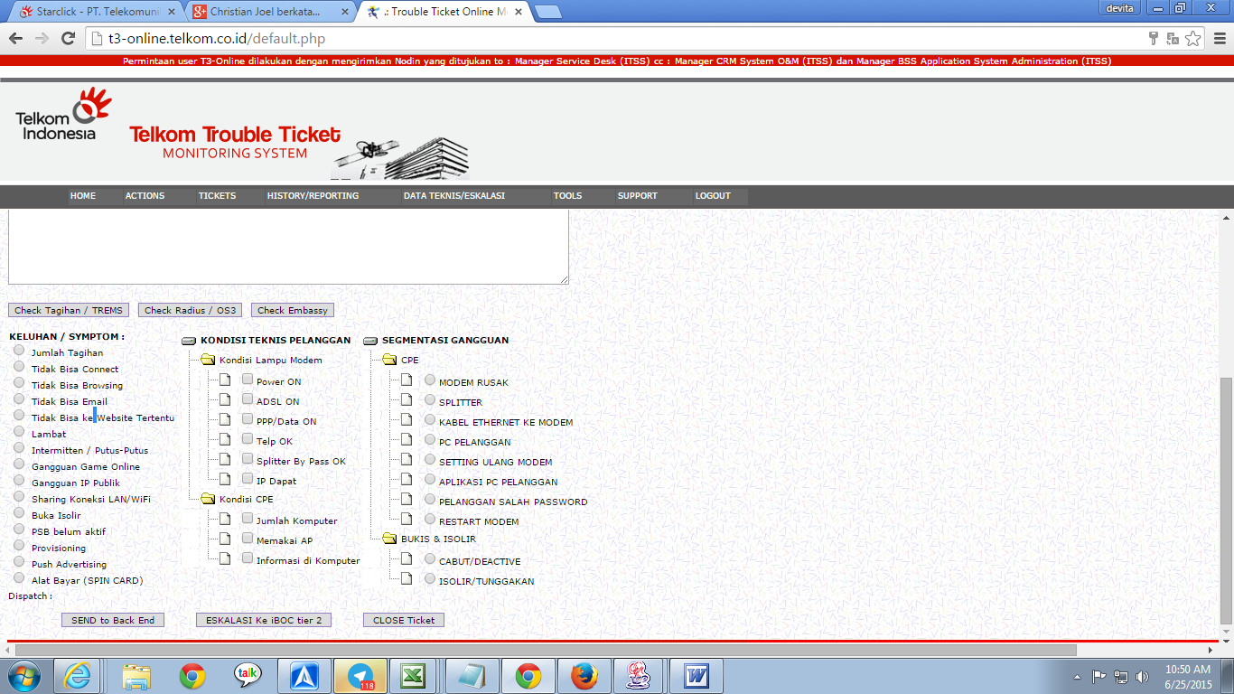
INTERNET
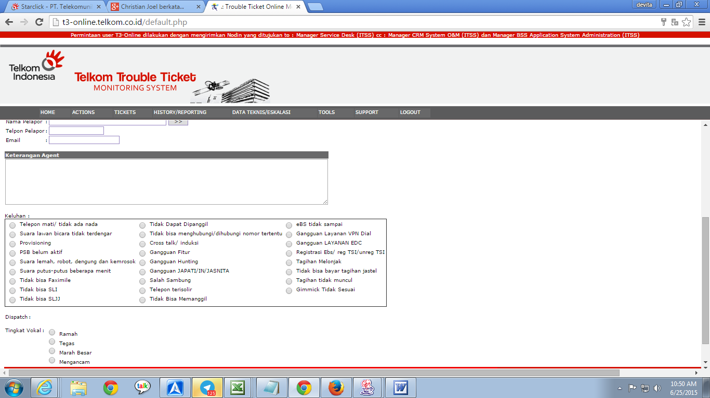
POTS
Problem di Plasa Blimbing Malang
1. Gangguan
2. Belum setting PSB
3. Tagihan tidak sesuai
4. Migrasi Paket
5. Manajemen Janji untuk mengawal pelanggan
6. Balik nama tidak terangkat di Terms
7. Fitur POTS yang belum aktif
Item yang Perlu Ada
1. No POTS
2. No Internet
3. Tanggal Pengaduan
4. Nama Pelapor
5. PIC pelapor
6. Permasalahan
7. Klasifikasi Permasalahan (GGN, PSB, Alih Paket, Balik Nama, Fitur)
8. Manajemen Janji
9. Solusi
10. Status Order (in Progress atau Close)
11. Keterangan

Item yang Dibutuhkan
1. Administrator
2. User per CSR
3. Upload dan Download CSV

